РОССИЙСКИЙ УНИВЕРСИТЕТ ДРУЖБЫ НАРОДОВ
Факультет физико-математических и естественных наук
Кафедра прикладной информатики и теории вероятностей

ОТЧЕТ
по лабораторной работе № 6
дисциплина: Архитектура компьютера

Студент:
Батов Дмитрий Сергеевич
Группа:
НПМБВ-02-21

МОСКВА
2023 г.
Цель работы – освоение арифметических инструкций языка ассемблера NASM.

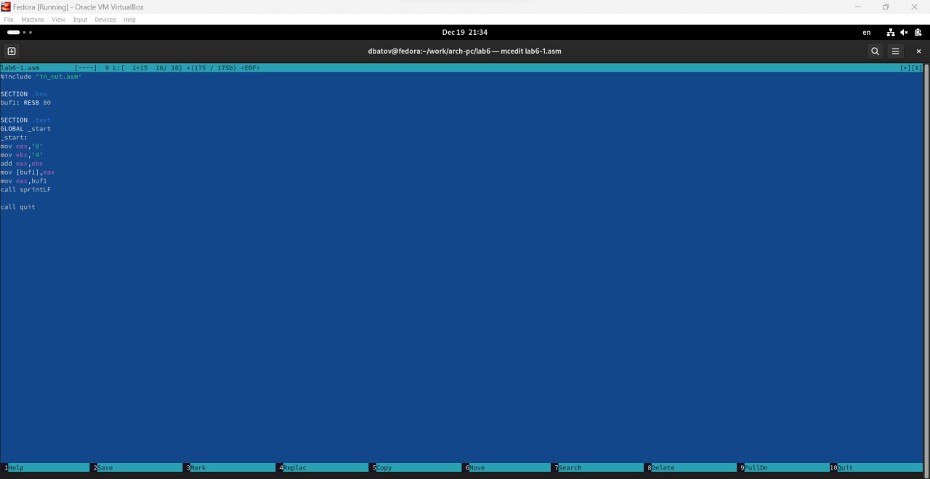
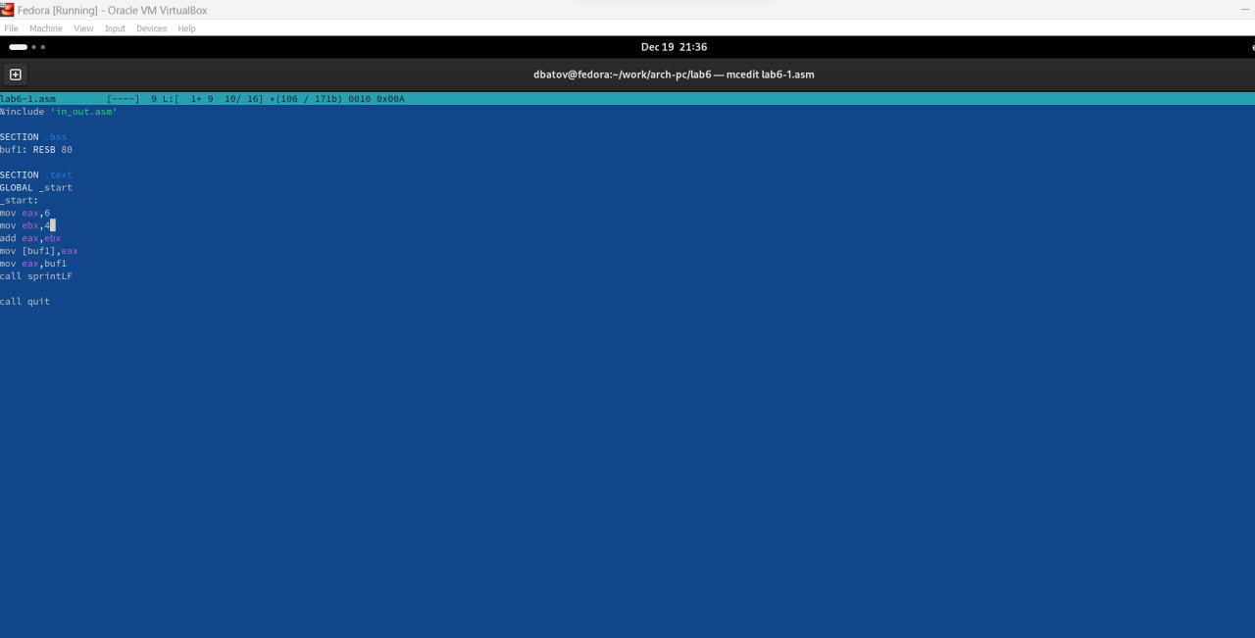
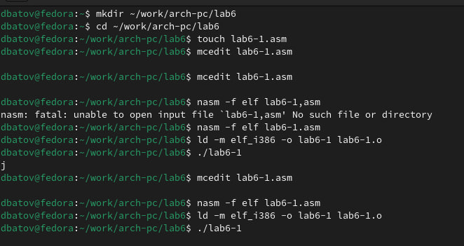
В данной части лабораторной работы была написана, скомпилирована и запущена первая программа – программа вывода значения регистра eax (в нескольких вариантах, согласно заданию).
Символ с номером 10 – перенос строки, он корректно отобразился в выводе.
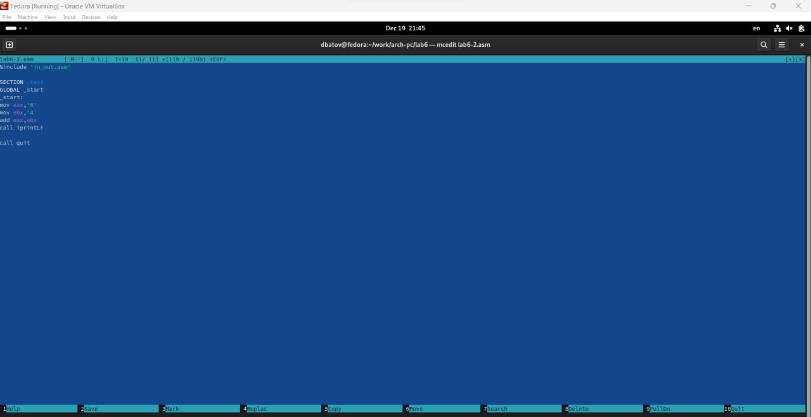
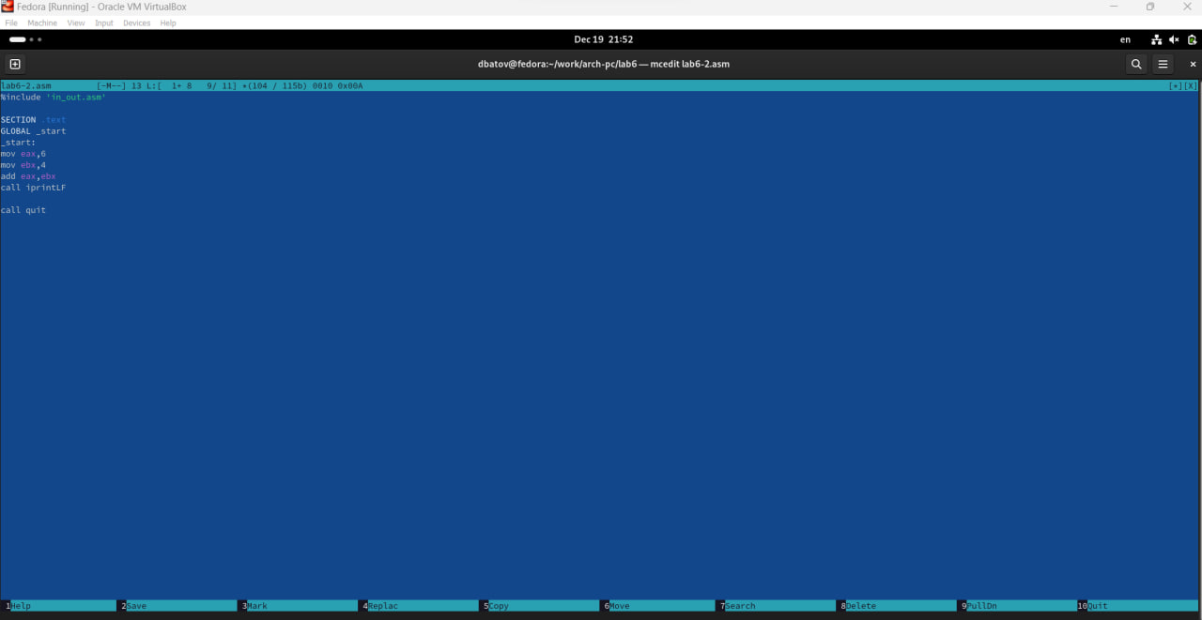
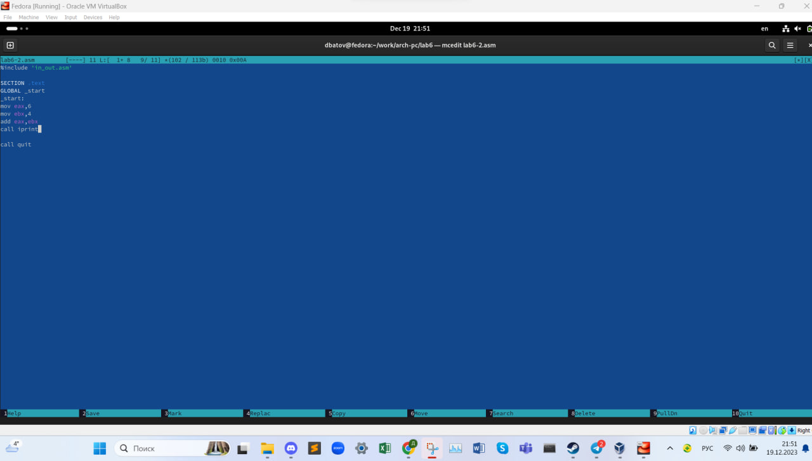
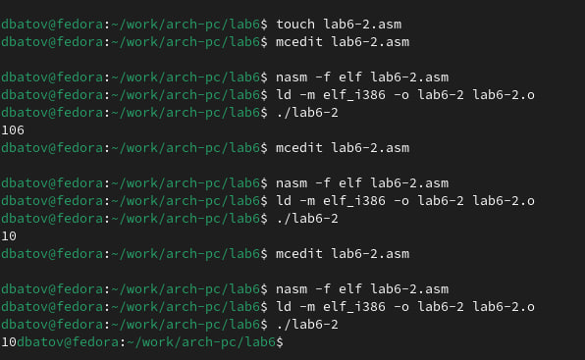

В данной части лабораторной работы была написана, скомпилирована и запущена вторая программа для вывода значения регистра eax – в трех вариантах, согласно заданию.
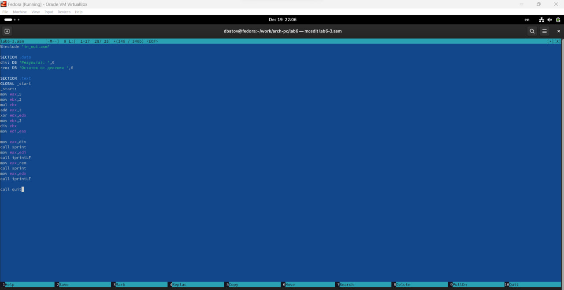
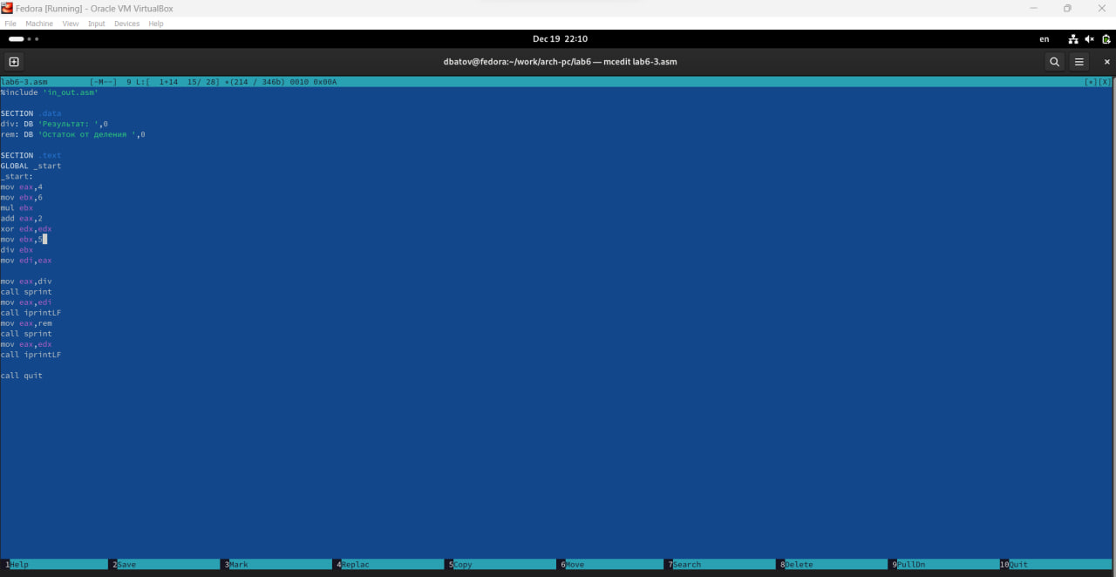
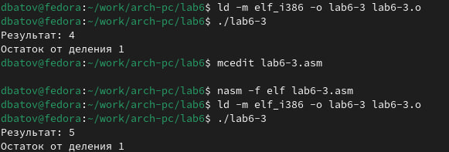
В данной части работы была написана, скомпилирована и запущена программа вычисления выражения в 2х вариантах.

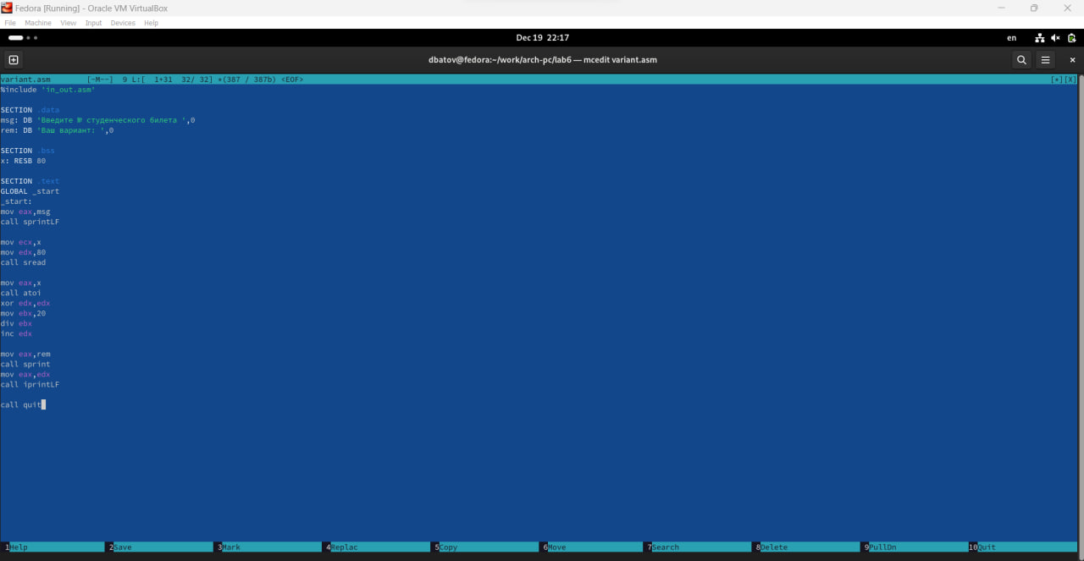
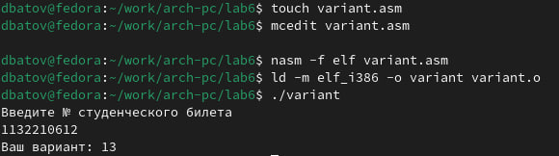
В этой части лабораторной работы была написана, скомпилирована и запущена программа для вычисления варианта. Проверка результата аналитически показала, что вычисления были выполнены верно.
Ответы на вопросы:
- За вывод сообщения «Ваш вариант» отвечают строки mov eax,rem и call sprint
- Данные инструкции используются для того, чтобы записать ASCII-код числа.
- сall atoi испольщуется для преобразования ASCII в число
- за вычисления отвечают строки, начиная с mov eax,x (технически, потому что тут мы начинаем записывать число в eax, сами вычисления начинаются с div ebx) и до строки inc edx
- В регистр edx
- inc edx – прибавляет единицу к edx
- за вывод на экран результата отвечают строки mov eax,edx и call iprintLF
Самостоятельная работа:
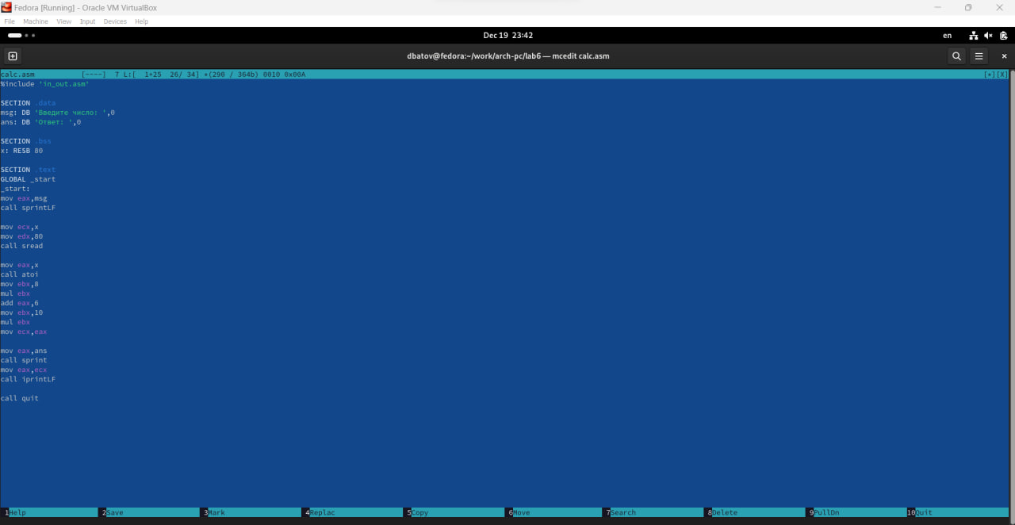
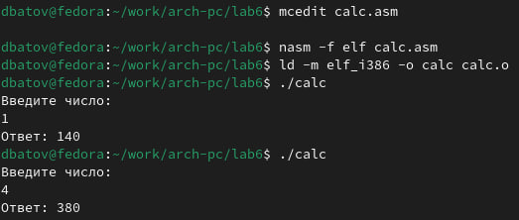
На этапе самостоятельной работы была написана, скомпилирована и запущена программа для вычисления результата выражения (8х+6)*10, согласно полученному варианту. Результаты на тестовых числах сходятся.

В результате лабораторной работы мной были освоены арифметические инструкции языка ассемблера NASM.

